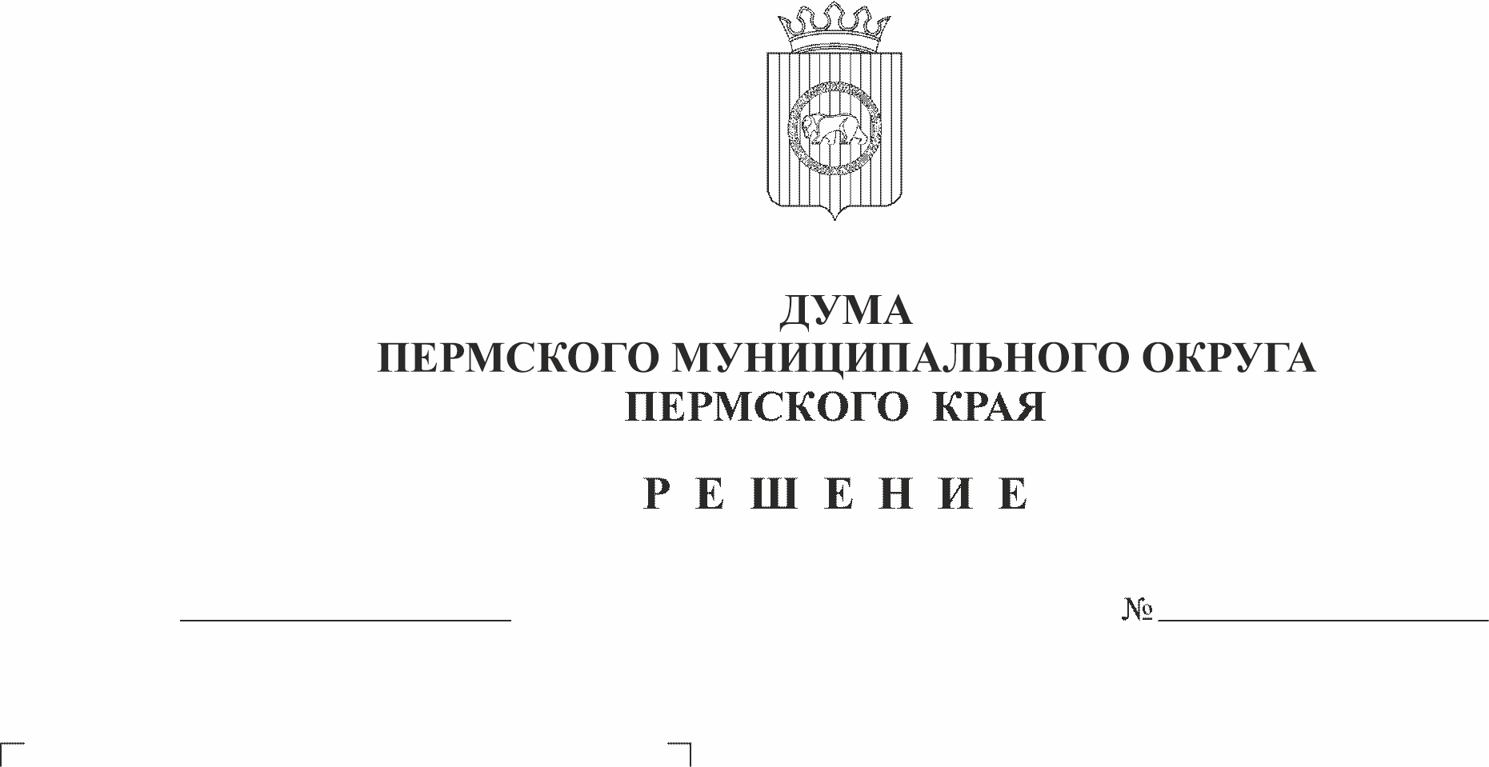
О внесении изменений в решение
97-п
23.03.2023
Думы Пермского муниципального
округа Пермского края от 15 декабря
2022 г. № 71 «О бюджете Пермского
муниципального округа на 2023 год
и на плановый период 2024 и 2025 годов»
(первое чтение)
Заслушав заместителя главы администрации Пермского муниципального округа Т.Н. Гладких,
Дума Пермского муниципального округа РЕШАЕТ:
1. Принять проект решения Думы Пермского муниципального округа «О внесении изменений в решение Думы Пермского муниципального округа Пермского края от 15 декабря 2022 г. № 71 «О бюджете Пермского муниципального округа на 2023 год и на плановый период 2024 и 2025 годов» в первом чтении согласно приложению.
2. Создать рабочую группу для подготовки проекта решения «О внесении изменений в решение Думы Пермского муниципального округа от 15 декабря 2022 г. № 71 «О бюджете Пермского муниципального округа на 2023 год и на плановый период 2024 и 2025 годов» к рассмотрению во втором чтении в составе:
2.1. От Думы Пермского муниципального округа:
- Скороходов М.Ю. – председатель комитета Думы Пермского муниципального округа по экономическому развитию, бюджету и налогам;
- Козлова Е.Л. – председатель комитета Думы Пермского муниципального округа по местному самоуправлению и социальной политике;
- Баталов М.А. – председатель комитета Думы Пермского муниципального округа по развитию инфраструктуры и управлению ресурсами;
- Пьянкова Т.А. – заместитель председателя комитета Думы Пермского муниципального округа по экономическому развитию, бюджету и налогам;
- Бушкова Н.Н. – заместитель председателя комитета Думы Пермского муниципального округа по местному самоуправлению и социальной политике;
- Холкин М.В. – заместитель председателя комитета Думы Пермского муниципального округа по развитию инфраструктуры и управлению ресурсами;
- Конина А.Г. – член комитета Думы Пермского муниципального округа по местному самоуправлению и социальной политике;
- Гордиенко Д.В. – председатель Думы Пермского муниципального округа, член комитета Думы Пермского муниципального округа по развитию инфраструктуры и управлению ресурсами;
- Букина С.А. - член комитета Думы Пермского муниципального округа по развитию инфраструктуры и управлению ресурсами;
- Иванова С.Ю. - член комитета Думы Пермского муниципального округа по развитию инфраструктуры и управлению ресурсами;
- Пищальников В.А. - член комитета Думы Пермского муниципального округа по развитию инфраструктуры и управлению ресурсами;
- Вшивкова И.В. – консультант аппарата Думы Пермского муниципального округа.
2.2. От администрации Пермского муниципального округа:
- Цветов В.Ю. – глава Пермского муниципального округа;
- Варушкин И.А. – первый заместитель главы администрации Пермского муниципального округа;
- Ермаков С.В. - заместитель главы администрации Пермского муниципального округа, руководитель аппарата администрации Пермского муниципального округа;
- Норицин А.А. – заместитель главы администрации Пермского муниципального округа;
- Чернятьев А.В. - заместитель главы администрации Пермского муниципального округа, начальник управления территориальной безопасности администрации Пермского муниципального округа;
- Утёмова В.Н. - заместитель главы администрации Пермского муниципального округа, начальник управления жилищных отношений администрации Пермского муниципального округа;
- Гладких Т.Н. – заместитель главы администрации Пермского муниципального округа;
- Мушавкина О.Л. - начальник управления правового обеспечения и муниципального контроля администрации Пермского муниципального округа.
2.3. От Контрольно-счётной палаты Пермского муниципального округа:
- Шомполов Ю.Н. – председатель.
3. Рассмотреть во втором чтении проект решения Думы Пермского муниципального округа «О внесении изменений в решение Думы Пермского муниципального округа Пермского края от 15 декабря 2022 г. № 71 «О бюджете Пермского муниципального округа на 2023 год и на плановый период 2024 и 2025 годов» 20 апреля 2023 года.
4. Установить срок внесения поправок и предложений к проекту решения «О внесении изменений в решение Думы Пермского муниципального округа Пермского края от 15 декабря 2022 г. № 71 «О бюджете Пермского муниципального округа на 2023 год и на плановый период 2024 и 2025 годов» не позднее 07 апреля 2023 года.
5. Рабочей группе представить проект решения «О внесении изменений в решение Думы Пермского муниципального округа Пермского края от 15 декабря 2022 г. № 71 «О бюджете Пермского муниципального округа на 2023 год и на плановый период 2024 и 2025 годов» для рассмотрения во втором чтении на заседании Думы не позднее 17 апреля 2023 года.
6. Контроль за исполнением настоящего решения возложить на комитет Думы Пермского муниципального округа по экономическому развитию, бюджету и налогам.

Председатель Думы
Пермского муниципального округа Д.В. Гордиенко
Приложение 1
к решению Думы Пермского
муниципального округа
Пермского края
от 23.03.2023 № 97-п

Проект решения Думы
Пермского муниципального округа Пермского края «О внесении изменений в решение Думы Пермского муниципального округа Пермского края от 15 декабря 2022 г. № 71 «О бюджете Пермского муниципального округа на 2023 год и на плановый период 2024 и 2025 годов»

В соответствии с пунктом 1 части 32 раздела VIII Положения о бюджетном процессе в Пермском муниципальном округе Пермского края, утвержденного решением Думы Пермского муниципального округа Пермского края от 22 сентября 2022 г. № 14, пунктом 2 части 1 статьи 25 Устава Пермского муниципального округа Пермского края,
Дума Пермского муниципального округа Пермского края РЕШАЕТ:
1. Внести в решение Думы Пермского муниципального округа Пермского края от 15 декабря 2022 г. № 71 «О бюджете Пермского муниципального округа на 2023 год и на плановый период 2024 и 2025 годов» следующие изменения:
1.1. В подпункте 1 пункта 1 цифры «5 648 049,34» заменить цифрами «5 744 356,97».
1.2. В подпункте 2 пункта 1 цифры «5 913 596,37» заменить цифрами «6 021 724,68».
1.3. В подпункте 3 пункта 1 цифры «265 547,03» заменить цифрами «277 367,71».
1.4. Подпункт 1 пункта 2 изложить в новой редакции:
«1) прогнозируемый общий объем доходов на 2024 год в сумме 5 727 779,42 тыс. рублей и на 2025 год в сумме 5 686 715,98 тыс. рублей;».
1.5. Подпункт 2 пункта 2 изложить в новой редакции:
«2) общий объем расходов на 2024 год в сумме 5 727 779,42 тыс. рублей, в том числе условно утвержденные расходы в сумме 64 134,90 тыс. рублей, и на 2025 год в сумме 5 686 715,98 тыс. рублей, в том числе условно утвержденные расходы в сумме 227 144,29 тыс. рублей.».
1.6. Пункт 5 изложить в новой редакции:
«5. Утвердить объем межбюджетных трансфертов, получаемых из бюджета Пермского края на 2023 год в сумме 3 247 850,81 тыс. рублей, на 2024 год в сумме 3 209 130,32 тыс. рублей, на 2025 год в сумме 3 065 609,88 тыс. рублей.».
1.7. В приложениях 6, 7, 8, 9 к решению наименование целевых статей 1410000000 «Подпрограмма «Организация муниципального управления Пермского муниципального округа»» заменить на «Подпрограмма «Создание условий для совершенствования муниципального управления Пермского муниципального округа»», 1440000000 «Подпрограмма «Обеспечение деятельности администрации и казенных учреждений Пермского муниципального округа»» заменить на «Подпрограмма «Обеспечение деятельности органов местного самоуправления и муниципальных казенных учреждений Пермского муниципального округа»», 021071Ф110 «Разработка проектной документации по освоению лесного массива» заменить на «Развитие лыжно-биатлонных комплексов в муниципальных образованиях Пермского края».
1.8. Приложение 4 к решению изложить в новой редакции согласно приложению 3 к настоящему решению.
1.9. Изменения в приложения 1, 2, 6, 7, 8, 9 к решению изложить в редакции согласно приложениям 1, 2, 4, 5, 6, 7 к настоящему решению.
2. Настоящее решение опубликовать в бюллетене муниципального образования «Пермский муниципальный округ» и разместить на официальном сайте Пермского муниципального округа в информационно-телекоммуникационной сети интернет www.permraion.ru.
3. Настоящее решение вступает в силу со дня его официального опубликования.

Председатель Думы
Пермского муниципального округа Д.В. Гордиенко

Глава муниципального округа -
глава администрации Пермского
муниципального округа В.Ю. Цветов

